2023-2024学年广西柳州市九年级（上）期末数学试卷
一、选择题：本题共10小题，每小题3分，共30分。在每小题给出的选项中，只有一项是符合题目要求的。
1.下列食品标识中，既是轴对称图形又是中心对称图形的是( )
A. 绿色饮品 B. 绿色食品
C. 有机食品 D. 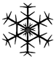速冻食品
2.下列方程中，是一元二次方程的是( )
A. $$2x+y=1$$ B. $$x^{2}+3xy=6$$ C. $$x+\frac{1}{x}=4$$ D. $$x^{2}=3x−2$$
3.掷两枚质地均匀的骰子，下列事件是随机事件的是( )
A. 点数的和为$$1$$ B. 点数的和为$$6$$ C. 点数的和大于$$12$$ D. 点数的和小于$$13$$
4.下列各点中，不在反比例函数$$y=\frac{6}{x}$$图象上的点是( )
A. $$(1,6)$$ B. $$(−6,−1)$$ C. $$(6,1)$$ D. $$(2,−3)$$
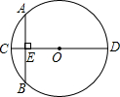
5.如图，$$CD$$为$$⊙O$$直径，弦$$AB⊥CD$$于点$$E$$，$$CE=1$$，$$AB=6$$，则$$CD$$长为( )
A. $$10$$
B. $$9$$
C. $$8$$
D. $$5$$
6.已知$$x=3$$是方程$$x^{2}−4x+c=0$$的一个根，则$$c$$的值是( )
A. $$−21$$ B. $$−3$$ C. $$3$$ D. $$21$$
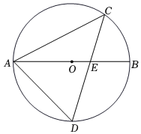
7.如图，$$AB$$是$$⊙O$$的直径，弦$$CD$$交$$AB$$于点$$E$$，连接$$AC$$、$$AD.$$若$$∠BAC=28°$$，则$$∠D$$的度数是( )
A. $$56°$$
B. $$58°$$
C. $$60°$$
D. $$62°$$

8.电影$$《$$长津湖$$》$$讲述了一段波澜壮阔的历史，一上映就获得全国人民的追捧，某地第一天票房约$$3$$亿元，以后每天票房按相同的增长率增长，三天后票房收入累计达$$10$$亿元，若把增长率记作$$x$$，则方程可以列为( )
A. $$3(1+x)=10$$ B. $$3(1+x)^{2}=10$$
C. $$3+3(1+x)^{2}=10$$ D. $$3+3(1+x)+3(1+x)^{2}=10$$
9.如图，二次函数$$y=ax^{2}+bx+c(a≠0)$$的图象与$$x$$轴交于点$$(1,0)$$，对称轴是直线$$x=−\frac{3}{2}$$，根据图象判断以下说法正确的是( )
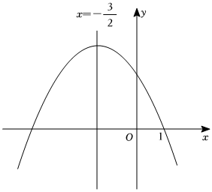
A. $$b^{2}−4ac<0$$ B. $$4a+c<0$$
C. 若$$y>0$$，则$$−4<x<1$$ D. 当$$x<0$$，则$$y$$随$$x$$的增大而增大
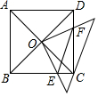
10.如图，正方形$$ABCD$$，边长$$AB=2$$，对角线$$AC$$、$$BD$$相交于点$$O$$，将直角三角板的直角顶点放在点$$O$$处，三角板两边足够长，与$$BC$$、$$CD$$交于$$E$$、$$F$$两点，当三角板绕点$$O$$旋转时，线段$$EF$$的最小值为( )

A. $$1$$ B. $$2$$ C. 2 D. 2 2
二、填空题：本题共6小题，每小题3分，共18分。
11.在平面直角坐标系中，点$$P(−5,3)$$关于原点对称点$$P′$$的坐标是______．
12.已知线段$$PQ=2cm$$，以$$P$$为圆心，$$1.5cm$$为半径画圆，则点$$Q$$与$$⊙P$$的位置关系是点$$Q$$在______$$.($$填“圆内”、“圆外”或“圆上”$$)$$
13.已知二次函数$$y=3(x−a)^{2}$$的图象上，当$$x>2$$时，$$y$$随$$x$$的增大而增大，则$$a$$的取值范围是______．
14.请你给出一个$$c$$值，$$c=$$ ______ ，使方程$$x^{2}−3x+c=0$$无实数根．
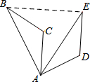
15.如图，将$$△ABC$$绕点$$A$$顺时针旋转$$60°$$得到$$△AED$$，若线段$$AB=5$$，则$$BE$$的长度为______．

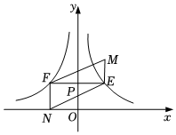
16.如图，已知点$$P$$是$$y$$轴正半轴上一点，过点$$P$$作$$EF/​/x$$轴，分别交反比例函数$$y=\frac{4}{x}(x>0)$$和$$y=\frac{k}{x}(x<0)$$图象的于点$$E$$和点$$F$$，以$$EF$$为对角线作平行四边形$$EMFN.$$若点$$N$$在$$x$$轴上，平行四边形$$EMFN$$的面积为$$10$$，则$$k$$的值为______．

三、计算题：本大题共1小题，共6分。
17.解方程：$$x^{2}−6x−18=0$$．
四、解答题：本题共6小题，共46分。解答应写出文字说明，证明过程或演算步骤。
18.$$($$本小题$$6$$分$$)$$
如图，$$△ABC$$位于一平面直角坐标系中．
$$(1)$$画出将$$△ABC$$绕原点$$O$$顺时针旋转$$90°$$后得到的$$△A_{1}B_{1}C_{1}$$；
$$(2)$$在$$(1)$$的操作下，求点$$B$$经过的路径长$$.($$结果保留$$π)$$
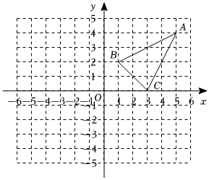
19.$$($$本小题$$6$$分$$)$$
已知：如图，$$PA$$是$$⊙O$$的切线，$$A$$是切点．$$B$$为$$⊙O$$上一点，$$PA=PB.$$求证：$$PB$$是$$⊙O$$的切线．
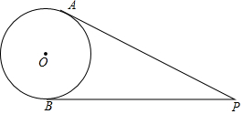
20.$$($$本小题$$8$$分$$)$$
某社区在开展“美化社区，幸福家园”活动中，计划利用如图所示的直角墙角$$($$阴影部分，两边足够长$$)$$，用$$40$$米长的篱笆围成一个矩形花园$$ABCD($$篱笆只围$$AB$$，$$AD$$两边$$)$$，设$$AB=x$$米．
$$(1)$$若花园的面积为$$300$$米$${ ​}^{2}$$，求$$x$$的值；
$$(2)$$若在直角墙角内点$$P$$处有一棵桂花树，且与墙$$BC$$，$$CD$$的距离分别是$$10$$米，$$24$$米，要将这棵树围在矩形花园内$$($$含边界，不考虑树的粗细$$)$$，则花园的面积能否为$$400$$米$${ ​}^{2}$$？若能，求出$$x$$的值；若不能，请说明理由．
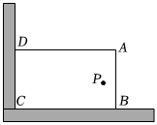
21.$$($$本小题$$8$$分$$)$$
如图，直线$$y_{1}=x+1$$与双曲线$$y_{2}=\frac{k}{x}(k$$为常数，$$k≠0)$$交于$$A$$，$$D$$两点，与$$x$$轴、$$y$$轴分别交于$$B$$，$$C$$两点，点$$A$$的坐标为$$(m,2)$$．
$$(1)$$求反比例函数的解析式．
$$(2)$$结合图象直接写出当$$y_{1}<y_{2}$$时，$$x$$的取值范围．
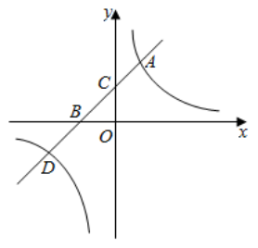
22.$$($$本小题$$8$$分$$)$$
如图$$1$$，为美化校园，学校要建造一个圆形喷水池，计划在喷水池周边安装一圈可移动的喷水头向中央喷水，使水流沿形状相同的抛物线落下$$.$$以喷水池中心为原点，水平方向为$$x$$轴、中心线为$$y$$轴建立平面直角坐标系，则水柱高度$$y($$单位：$$m)$$与水柱距离喷水池中心的水平距离$$x($$单位：$$m)$$之间的关系如图$$2$$所示$$.$$当水流与中心线的水平距离为$$2m$$时，达到最大高度$$3.61m$$，此时水柱刚好经过中心线上的点$$A$$，已知点$$A$$距水面高$$2.61m$$．
$$(1)$$求如图$$2$$所示抛物线的解析式．
$$(2)$$为形成错落有致的喷水景观，现让喷水头向中心线沿直线滑动，在保持水流形状不变的情况下，要求喷水柱最高点不能超过中心线，若喷水头的位置用$$(p,0)$$表示$$.($$仅考虑$$y$$轴右侧的情况$$)$$．
$$①$$求$$p$$的取值范围；
$$②$$若水刚好喷到中心线上，且距水面高$$3.25m$$处，直接写出此时$$p$$的值______ ．
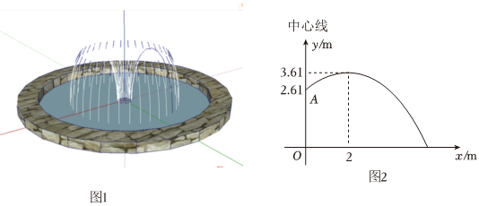
23.$$($$本小题$$10$$分$$)$$
如图，在$$Rt△ABC$$中，$$∠ABC=90°$$，把边$$CB$$绕点$$C$$旋转到$$CF$$．
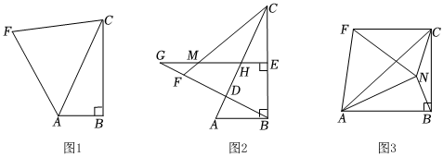
$$(1)$$如图$$1$$，连接$$AF$$，使$$FA=FC$$，$$BC=2AB=4$$，求$$F$$到$$AC$$的距离；
$$(2)$$如图$$2$$，连接$$FB$$交$$AC$$于点$$D$$，当$$BD⊥AC$$时，在$$BC$$边取一个点$$E$$，使$$BE=BA$$，过点$$E$$作$$BC$$的垂线交$$AC$$于点$$H$$，交$$CF$$于点$$M$$，交$$BF$$延长线于点$$G$$，求证：$$BE+GM=MC$$；
$$(3)$$如图$$3$$，若$$∠BCF=90°$$，连接$$AF$$，点$$N$$是$$Rt△ACB$$内部一个动点，连接$$AN$$、$$BN$$使$$∠NAB=∠CBN$$，连接$$CN$$、$$NF$$，若AB=2 2，BC= 6，当$$CN$$取最小时，请直接写出$$△CNF$$的面积．
答案和解析

1.【答案】$$D$$
【解析】解：$$A$$、既不是轴对称图形，也不是中心对称图形，故本选项不合题意；
B、是轴对称图形，不是中心对称图形，故本选项不合题意；
C、不是轴对称图形，是中心对称图形，故本选项不合题意；
D、既是轴对称图形，又是中心对称图形，故本选项符合题意；
故选：$$D$$．
根据轴对称图形与中心对称图形的概念求解．
本题考查了轴对称图形及中心对称图形的知识，轴对称图形的关键是寻找对称轴，图形沿对称轴叠后可重合，中心对称图形是要寻找对称中心，图形旋转$$180°$$后与原图形重合．
2.【答案】$$D$$
【解析】解：$$A$$、原方程为二元一次方程，不符合题意；
B、原式方程为二元二次方程，不符合题意；
C、原式为分式方程，不符合题意；
D、原式为一元二次方程，符合题意，
故选：$$D$$．
利用一元二次方程的定义判断即可．
此题考查了一元二次方程的定义，熟练掌握一元二次方程的定义是解本题的关键．
3.【答案】$$B$$
【解析】解：$$A$$、两枚骰子的点数的和为$$1$$，是不可能事件，故不符合题意；
B、两枚骰子的点数之和为$$6$$，是随机事件，故符合题意；
C、点数的和大于$$12$$，是不可能事件，故不符合题意；
D、点数的和小于$$13$$，是必然事件，故不符合题意；
故选：$$B$$．
根据事件发生的可能性大小判断即可．
本题考查的是必然事件、不可能事件、随机事件的概念，必然事件指在一定条件下，一定发生的事件．不可能事件是指在一定条件下，一定不发生的事件，不确定事件即随机事件是指在一定条件下，可能发生也可能不发生的事件．
4.【答案】$$D$$
【解析】解：$$∵$$反比例函数$$y=\frac{6}{x}$$，
$$∴xy=6$$，
A、$$∵1×6=6$$，
$$∴$$点$$(1,6)$$在反比例函数$$y=\frac{6}{x}$$图象上，故本选项不符合题意；
B、$$∵−6×(−1)=6$$，
$$∴$$点$$(−6,−1)$$在反比例函数$$y=\frac{6}{x}$$图象上，故本选项不符合题意；
C、$$∵6×1=6$$，
$$∴$$点$$(6,1)$$在反比例函数$$y=\frac{6}{x}$$图象上，故本选项不符合题意；
D、$$∵2×(−3)=−6≠6$$，
$$∴$$点$$(2,−3)$$不在反比例函数$$y=\frac{6}{x}$$图象上，故本选项符合题意．
故选：$$D$$．
根据反比例函数解析式可得$$xy=6$$，然后对各选项分析判断即可得解．
本题主要考查反比例函数图象上点的坐标特征，所有在反比例函数上的点的横纵坐标的积应等于比例系数．
5.【答案】$$A$$
【解析】解：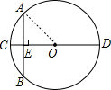
设$$⊙O$$的半径为$$R$$，则$$OE=R−1$$，
$$∵AB⊥CD$$，$$AB=6$$，
$$∴AE=BE=3$$，$$∠AEO=90°$$，
在$$Rt△AEO$$中，由勾股定理得：$$AO^{2}=AE^{2}+OE^{2}$$，
$$R^{2}=(R−1)^{2}+3^{2}$$，
解得：$$R=5$$，
即$$CD=10$$，
故选：$$A$$．
设$$⊙O$$的半径为$$R$$，则$$OE=R−1$$，根据垂径定理求出$$AE=BE=3$$，$$∠AEO=90°$$，在$$Rt△AEO$$
中，由勾股定理得出方程$$R^{2}=(R−1)^{2}+3^{2}$$，求出方程的解即可．
本题考查了垂径定理，勾股定理的应用，解此题的关键是求出$$AE$$的长和得出关于$$R$$的方程，注意：垂直于弦的直径平分这条弦．
6.【答案】$$C$$
【解析】解：$$∵x=3$$是方程$$x^{2}−4x+c=0$$的一个根，
$$∴9−12+c=0$$，
解得：$$c=3$$．
故选：$$C$$．
直接把$$x$$的值代入求出答案．
此题主要考查了一元二次方程的解，正确把$$x$$的值代入是解题关键．
7.【答案】$$D$$
【解析】解：连接$$BC$$，
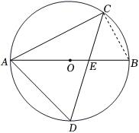
$$∵AB$$是$$⊙O$$的直径，
$$∴∠ACB=90°$$，
$$∵∠BAC=28°$$，
$$∴∠B=90°−∠BAC=62°$$，
$$∴∠B=∠D=62°$$，
故选：$$D$$．
连接$$BC$$，根据直径所对的圆周角是直角可得$$∠ACB=90°$$，从而利用直角三角形的两个锐角互余可得$$∠B=62°$$，然后利用同弧所对的圆周角相等即可解答．
本题考查了圆周角定理，根据题目的已知条件并结合图形添加适当的辅助线是解题的关键．
8.【答案】$$D$$
【解析】【分析】
本题考查了由实际问题抽象出一元二次方程，找准等量关系，正确列出一元二次方程是解题的关键．
若把增长率记作$$x$$，则第二天票房约为$$3(1+x)$$亿元，第三天票房约为$$3(1+x)^{2}$$亿元，根据三天后票房收入累计达$$10$$亿元，即可得出关于$$x$$的一元二次方程，此题得解．
【解答】
解：若把增长率记作$$x$$，则第二天票房约为$$3(1+x)$$亿元，第三天票房约为$$3(1+x)^{2}$$亿元，
依题意得：$$3+3(1+x)+3(1+x)^{2}=10$$．
故选：$$D$$．
9.【答案】$$C$$
【解析】解：$$A$$、$$∵$$抛物线与$$x$$轴有两个交点，
$$∴b^{2}−4ac>0$$，故本选项说法错误，不符合题意；
B、$$∵$$抛物线与$$x$$轴交于点$$(1,0)$$，
$$∴a+b+c=0$$，
$$∵$$抛物线的对称轴是直线$$x=−\frac{3}{2}$$，
$$∴−\frac{b}{2a}=−\frac{3}{2}$$，
$$∴b=3a$$，
$$∴4a+c=0$$，故本选项说法错误，不符合题意；
C、$$∵$$抛物线与$$x$$轴交于点$$(1,0)$$，对称轴是直线$$x=−\frac{3}{2}$$，
$$∴$$抛物线与$$x$$轴的另一个交点坐标为$$(−4,0)$$，
$$∴$$若$$y>0$$，则$$−4<x<1$$，故本选项说法正确，符合题意；
D、当$$x<−\frac{3}{2}$$时，$$y$$随$$x$$的增大而增大，故本选项说法错误，不符合题意；
故选：$$C$$．
根据抛物线与$$x$$轴的交点情况，抛物线的对称性、抛物线的性质判断即可．
本题考查的是二次函数图象与系数的关系，正确理解二次函数$$y=ax^{2}+bx+c$$系数符号与抛物线开口方向、对称轴、与$$y$$轴的交点的关系是解题的关键．
10.【答案】$$C$$
【解析】解：$$∵$$四边形$$ABCD$$是正方形，
$$∴OC=OD$$，$$∠ODC=∠OCB=45°$$，$$OC⊥OD$$，
$$∵∠EOF=90°=∠COD$$，
$$∴∠DOF=∠COE$$，且$$OC=OD$$，$$∠ODC=∠OCB=45°$$，
以上内容仅为本文档的试下载部分，为可阅读页数的一半内容。如要下载或阅读全文，请访问：https://d.book118.com/368137117131006027

